Nejde jen o luxus. Co dělá ze zámků, vil a bytů skutečné realitní trofeje?

Tisková informace, 26. 10. 2026 – Historická sídla, zámky i nejexkluzivnější pražské vily a byty tvoří úzký segment realitního trhu, v němž se každoročně objeví jen několik nemovitostí. Jejich kupci nehledají pouze dům nebo pozemek, ale také příběh, specifickou adresu či rodinné sídlo, které budou moci předat dalším generacím. Co odlišuje takzvané trofejní nemovitosti od ostatních, kdo jsou jejich kupci, jaké jsou jejich motivace a proč jejich prodej vyžaduje specifické zkušenosti, přibližuje realitní kancelář Luxent – Exclusive Properties specializující se na exkluzivní nemovitosti.

Cena sama o sobě z nemovitosti „trofej“ nedělá
Na realitním trhu se pro označení nemovitostí, které se svou hodnotou a charakterem vymykají běžné nabídce, používá pojem trofejní. Jejich podstata přitom nespočívá ve vysoké ceně, rozloze nebo nákladném vybavení.

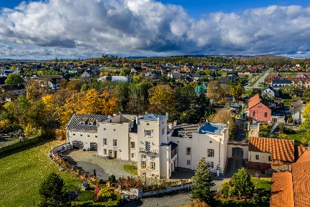
Aby bylo možné nemovitost označit za trofejní, měla by splňovat alespoň tři z těchto čtyř kritérií: nenahraditelnost, prestižní adresu, doložitelný příběh (spojení s architektem, původním majitelem nebo historickou událostí) a stav odpovídající jejímu významu. Právě poslední bod je důležitý – objekt, který potřebuje zásadní záchranu a rozsáhlou rekonstrukci, představuje spíše samostatný projekt než hodnotnou trofejní nemovitost.
Zámek Trnová, Praha-západ

„Trofejní nemovitost poznáte podle toho, že ji nelze nahradit, a to ani při neomezeném rozpočtu. Rozhoduje místo, příběh a charakter, které už se nedají jednoduše zopakovat. Cena přitom není samostatným kritériem. Vysoká hodnota zhruba od 50 milionů korun bývá až důsledkem vzácnosti, sama o sobě ji ale nedokazuje,“ vysvětluje Emil Kasarda, zakladatel a majitel skupiny Luxent, a dodává: „Proto se takové domy a byty prodávají jinak: srovnatelné transakce neexistují, vážných kupců je jen hrstka a o úspěchu rozhoduje, jestli dokážete příběh domu převyprávět tak, aby ho kupec chtěl převzít.“

Úzký segment, ve kterém rozhoduje znalost nemovitosti
Historická sídla a nejdražší vily se na trhu objevují v malých počtech a část prodejů probíhá neveřejně. Neexistují proto souhrnné statistiky, které by přesně zachycovaly celý tento niche segment. „Co se týče našich zkušeností, za posledních pět let jsme v Luxentu prodali celkem sedm historických sídel, což považujeme za velký podíl na takto specifickém trhu a důkaz našeho know-how. Trofejních nemovitostí se totiž objeví pouze pár kusů za rok, čemuž pak odpovídají i prodeje v řádu jednotek,“ popisuje realitní makléřka Luxentu Lenka Munter.

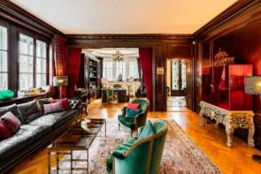
Prodej takového objektu přitom vyžaduje důkladnou znalost jeho historie, architektury, lokality i aktuálního stavu. Zásadní je také umět rozpoznat, co z něj dělá nenahraditelnou nemovitost a pro jakého kupujícího bude mít tato vlastnost skutečný význam. „Zatímco u běžné nabídky může hrát hlavní roli dispozice, cena nebo technické vybavení, zde je důležité rozpoznat specifické hodnoty nemovitosti. Může jít o charakteristický rukopis architekta, původní řemeslné detaily nebo jedinečné propojení stavby s okolím. Zásadní je, aby hodnotu těchto prvků vnímali jako podstatnou prodávající i kupující a aby se jejich představy o významu a potenciálu nemovitosti potkávaly,“ komentuje realitní makléřka Luxentu Pavla Kalousová. Doba prodeje se tak velmi různí – může trvat od několika týdnů až po tři roky.
Unikátní vila, Praha 5

Kupující mají stejný cíl: vlastnit něco, co se nedá zopakovat
U těchto unikátních sídel se mezi zájemci často objevují podnikatelé, kteří své firmy vybudovali v devadesátých letech a dnes přemýšlejí také o tom, co po nich zůstane. Taková nemovitost pro ně může představovat rodinné zázemí, místo pro setkávání několika generací i součást odkazu, který chtějí předat svým potomkům. Vedle samotné stavby tak kupují rovněž možnost navázat na historii konkrétního místa a stát se její další kapitolou.

V případě nejdražších pražských nemovitostí je okruh zájemců věkově pestřejší a vedle podnikatelů se mezi nimi objevují také mladší klienti a nástupnické generace majetných rodin. Důležitou roli pro ně hraje soukromí, atmosféra domu nebo adresa, která se na trhu objevuje jen zřídka. Zahraniční zájemci pak podle zkušeností Luxentu tvoří v tomto segmentu menšinu.

„Společným jmenovatelem kupců trofejních nemovitostí je snaha vlastnit něco, co nemá snadno dostupnou alternativu. Část z nich ji pak vnímá také jako dlouhodobé uložení části majetku ve smyslu určité formy ,rodinného stříbra‘. Nejde přitom o příslib budoucího zhodnocení, ale o vlastnictví vzácného aktiva, jehož charakter a nabídka jsou výrazně omezené,“ doplňuje Lenka Munter.

Jak vypadají trofejní nemovitosti na českém trhu?
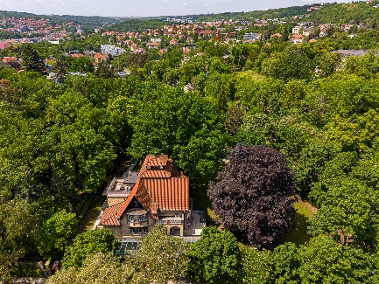
Rozdílné podoby trofejních nemovitostí ukazuje i aktuální portfolio Luxentu. Výjimečné spojení soukromí, historické architektury a moderního komfortu představuje unikátní vila s rozlehlou zahradou na pražských Hřebenkách. Dům z roku 1910 obklopuje pozemek o rozloze přes 3 300 m² se vzrostlými vzácnými stromy, který svým charakterem připomíná zámeckou zahradu. Vytváří tak klidné a soukromé zázemí, přestože centrum města zůstává snadno dostupné. Zrekonstruovaná nemovitost, jež má i věž poskytující panoramatické výhledy na Prahu, v sobě harmonicky propojuje historickou eleganci s exkluzivním vybavením, vzácnými materiály a špičkovými moderními technologiemi. Splňuje tak nejvyšší nároky na komfortní a reprezentativní současné bydlení. Hodnotu objektu navíc podtrhuje samotný pozemek, který nabízí možnost dalšího rozvoje.
Unikátní vila, Praha 5

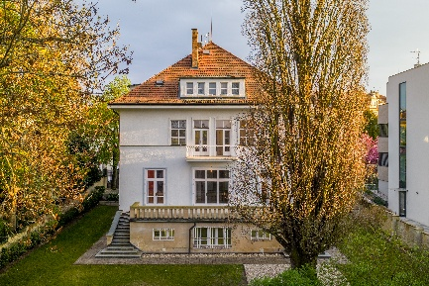
Jinou podobu trofejního bydlení, kde hraje zásadní roli poloha a omezená nabídka podobných nemovitostí v dané lokalitě, představuje prvorepubliková vila v diplomatické čtvrti Bubeneč. Dům má užitnou plochu 726 m² a vznikl v letech 1914 až 1920. Význam nemovitosti spočívá především v jejím umístění v rezidenční čtvrti, kde se podobné domy objevují na trhu jen zřídka.
Prvorepubliková vila, Praha 6

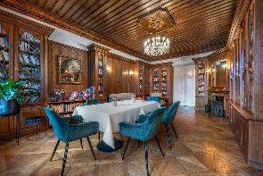
Dalším příkladem nemovitosti, jejíž hodnota vychází z historie a architektonického dědictví, je zámek Trnová nedaleko Prahy, spojený hned se třemi výraznými českými osobnostmi. V roce 1860 panství získal Vincenc (Čeněk) Daněk, zakladatel strojírenské továrny Daněk a spol., která položila základy pozdějšího koncernu ČKD. Nechal zde postavit hodinovou věž a zámek opravil v duchu neogotiky. S Trnovou je spojený také František Škroup, jehož bratr Václav zde vlastnil velkostatek. Okolní krajina inspirovala skladatele při tvorbě hudby k opeře Fidlovačka, jejíž závěrečná píseň se později stala českou hymnou. Zámek pak opakovaně v letech 1907 až 1911 navštěvovala slavná operní pěvkyně Ema Destinnová. Budova, která byla v roce 1994 prohlášena za národní kulturní památku, může sloužit jako rodinné sídlo, přičemž areál zároveň nabízí možnosti komerčního využití.
Zámek Trnová, Praha-západ

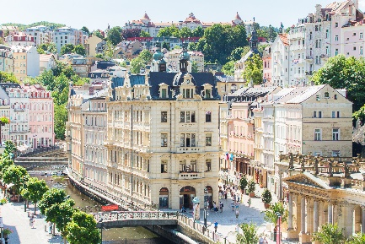
Mimo Prahu trofejní nemovitost dále ilustruje např. Rezidence Rubin Palace v Karlových Varech. Citlivě rekonstruovaný objekt nabízí šest apartmánů s balkony či terasami a interiéry navrženými německou designérkou Simonou Fritz. V tomto případě se propojuje charakter památkově chráněné historické stavby s polohou v bezprostřední blízkosti lázeňské kolonády, vysokým standardem současného bydlení a pestrými možnostmi využití domu.
Rezidence Rubin Palace, Karlovy Vary

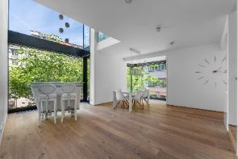
Nenahraditelnost ale nemusí vycházet jen z historie nebo rozlehlého pozemku. V centru Prahy ji může vytvářet také architektonické řešení a komorní charakter rezidence. Quadrio Residence zahrnuje pouze 13 bytů a její součástí je např. mezonet o celkové ploše 177 m² včetně teras, se dvěma lodžiemi a působivou výškou stropu přes osm metrů. Z galerie bytu se navíc otevírá výhled na sochu hlavy Franze Kafky od Davida Černého, jedno z nejvýraznějších děl současného umění. Na podobě projektu se podílel renomovaný architekt Jakub Cigler. Novostavba současně poskytuje veškerý komfort městského bydlení, včetně komfortních garáží.
Quadrio Residence, Praha 1
Realitní kancelář Luxent – Exclusive Properties působí na českém trhu od roku 2008 a za 18 let svého fungování se stala jedním z významných aktérů na trhu s exkluzivními nemovitostmi. Nabízí komplexní spektrum služeb od zprostředkování prodeje, koupě a pronájmu nemovitosti přes investiční, finanční a projektové poradenství až po marketingové a analytické služby. Portfolio společnosti zahrnuje rezidenční, historické i komerční objekty. Za dobu své existence kancelář zprostředkovala prodej a pronájem více než 3 000 nemovitostí. Součástí činnosti realitní kanceláře Luxent – Exclusive Properties je také spolupráce s developery. Mezi aktuálně nabízené developerské projekty patří například krkonošské apartmány Harrachov Peaks a Apartmány Albeřice či exkluzivní apartmány Laka Living a Rezidence Svatá Barbora na Šumavě, projekt energeticky úsporných rodinných domů nedaleko Prahy Malostranská ve Velkých Popovicích nebo nízkoenergetické projekty ve středních Čechách Kladno Living a Nová Cihelna Kladno. Luxent se věnuje také prodeji rekreačních a investičních nemovitostí v zahraničí, například v Dubaji, Chorvatsku, Španělsku, Ománu, Indonésii či na Slovensku.
Skupina Luxent, jejímž základním pilířem je realitní kancelář Luxent – Exclusive Properties, zároveň založila fond kvalifikovaných investorů Luxent Fund SICAV s nemovitostním podfondem a nově také společnost Luxent Design Concierge, která zastřešuje celý proces potřeb nemovitosti. Její tým spojuje zkušenosti z realit, developmentu, investic, architektury, stavebnictví, interiérů i obchodního řízení, díky čemuž se na nemovitosti dívá nejen z hlediska realizace, ale také jejich budoucího využití, provozních nákladů a dlouhodobé hodnoty.
Další informace:
Crest Communications
Marcela Kukaňová, tel.: 731 613 618, marcela.kukanova@crestcom.cz
Michaela Muczková, tel.: 778 543 041, michaela.muczkova@crestcom.cz
www.crestcom.cz; www.luxent.cz

